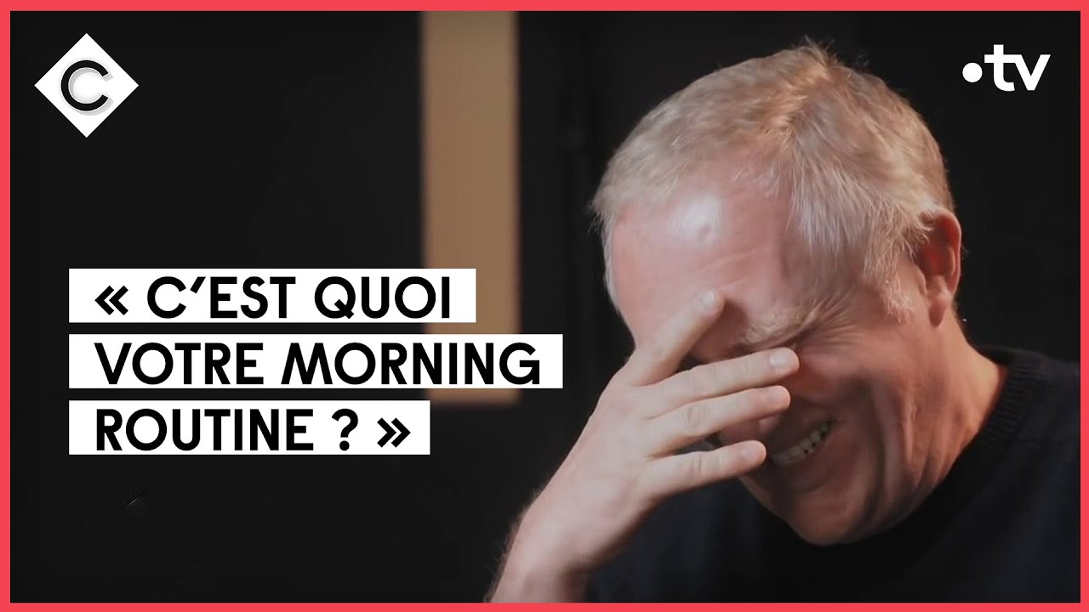
C à Vous
Et si on posait les mêmes questions aux femmes et aux hommes ?
Activité par Noëlle Gires

Regardez cette vidéo ( Et si on posait les mêmes questions aux hommes qu’aux femmes, disponible sur YouTube) [ https://www.youtube.com/watch?v=k52ZJioi-N0 ]

Posez-vous ces questions:

Qui est interviewé dans cette vidéo?
Quelles sont les questions qu’on leur pose?
Comment réagissent-ils (Utilisez deux verbes de sentiment/ d’émotion différents)
Qu’est-ce que le “syndrome de l’imposteur”?
Est-ce que cette vidéo est une bonne initiative et pourquoi?
Trouvez-vous que le monde du travail soit inclusif et égalitaire? Utilisez des phrases avec je pense que/ je ne crois pas que/ je doute que/ il est vrai que…
Que conseilleriez-vous pour que le monde du travail soit plus égalitaire et inclusif? Utilisez des phrases avec les expressions de la nécessité.

- Qui sont les hommes interviewés dans cette vidéo? Donnez deux éléments de réponse.
_______________________________________________________________________________________

- Quelles sont les relations des hommes face aux questions posées? Ecrivez deux phrases qui commencent par deux verbes d’émotion différents +que….
_______________________________________________________________________________________
_______________________________________________________________________________________

- Pensez-vous que le monde du travail soit inégalitaire? Que faut-il faire pour qu’il soit plus inclusif? Ecrivez quatre phrases: une phrase qui commence par je pense que/ une qui commence par je ne pense pas que ou je doute que/ deux phrases qui commencent par une expression de la nécessité. 8 points.
1.______________________________________________________________________________________
2.______________________________________________________________________________________
3.______________________________________________________________________________________
4.______________________________________________________________________________________
_______________________________________________________________________________________

TRANSCRIPTION:

Transcript
0:00
mathieu une étude dénonce le traitement médiatique réservé aux dirigeants d'entreprises de pouvoir
0:04
à la tête d'entreprises pourquoi serait ton surpris de les voir à ces postes-là
0:07
et surtout pourquoi leur réserveront un traitement particulier lorsqu'elles sont
0:11
interrogés présenter regardez cette petite vidéo des grands patrons français à qui on a posé des
0:16
questions qui sont habituellement posées aux femmes pastré sténo si ça va bien se passer un
0:22
très beau costume vous êtes très bon trouvez pas que c'est encore dur pour un homme alors
0:31
qu'on est en 2022 de privilégier sa carrière qui a été difficile pour moi c'est de trouver
0:37
le bon équilibre entre la vie personnelle et la vie professionnelle c'est pas c'est pas
0:42
évident bravo pour être parcours exceptionnel c'est très rare d'occuper de telles fonctions
0:46
pour un homme de votre âge on n'est pas habitué vous avez droit à quelques jours
0:49
de commentaires puisque ça a dû en étonner plus d'un non en fait je je ne me pose pas
0:56
cette question là et on va passer maintenant au vrai sujet c'est quoi batmanning routine
1:01
bonsaint tatiana jama sa fondatrice du collectif sista qui a réalisé cette étude à vos côtés
1:09
nathalie ballack au repreneur de la redoute bonsoir et merci à toutes les deux de votre
1:13
présence vous reconnaissez les questions qu'on vous pose dans cette vidéo nathalie oui tout
1:19
à fait oui alors déjà un grand bravo à tous ces hommes pdg qui se sont prêtés au jeu parce qu'il
1:23
n'y a rien de mieux que l'humour pour mettre en avant en fait ces questions qui nous sont posées
1:27
ouais mais qui vous agace quand on vous dépose oui alors qui nous agacent voir qu'ils nous
1:32
embêtent wii qui nous déstabilise parfois mais surtout qui nous agacent oui alors pour rentrer
1:36
dans le détail vous avez traité analyses et des dizaines d'articles issus de plusieurs titres de
1:40
presse spécialisée ou non d'ailleurs il ya tout un enjeu de vocabulaire évidemment dans l'étude
1:45
pour les femmes on va souligner le caractère exceptionnel par exemple de leur réussite on
1:49
va rappeler aussi systématiquement aux femmes qu'elles opèrent dans un milieu masculin c'est
1:54
quelque chose qui revient systématiquement dans ses interviews systématiquement mais surtout ce
1:57
qui est assez génial et je pense que c'est pour ça aussi que ça fait rire tout le monde sait que tout
2:00
le monde se retrouve alors qu'en fait il ya un malaise terrible et on n'est pas là pour pointer
2:04
du doigt qui que ce soit puisque on est dans une problématique systémique qui est que personne ne
2:08
se rend compte à quel point les questions posées sont absurdes moi je suis entrepreneur depuis
2:13
2008 m'a toujours demandé ma routine beauté je trouve ça normal au début et puis quand mon mari
2:17
est devenu dirigeant entrepreneur on lui a jamais demandé je me suis dit que votre mari route c'est
2:22
vrai mais en même temps on a les mêmes enfants et moi pour le court me demande tout le temps
2:25
elle lui on n est jamais alors nathalie balla il ya aussi une question qui vous agace c'est qu'on
2:30
renvoie systématiquement les femmes dirigeantes au féminisme c'est à dire qu'on va vous poser
2:34
des questions sur le féminisme systématiquement et moins aux hommes oui tout à fait en fait j'ai
2:38
repris la redoute avec éric courteille donc en un an bien une femme on me pose toujours
2:42
la question la question du féminisme si je suis féministe quels conseils je donnerai au jour une
2:47
femme en fait pour entreprendre et eric on ne lui pose jamais la question alors qu'il
2:51
aurait tout autant des bons conseils à donner aux jeunes femmes pour entreprendre d'ailleurs
2:56
je reprends l'expression que vous venez d'utiliser les femmes sont éternellement jeune ça me revient
3:02
aussi beaucoup d'hommes vrai c'est vrai le fait de systématiquement dire à une femme que c'est une
3:09
jeune femme là mais dans une logique d'adolescence professionnelle et le problème de l'adolescence
3:13
professionnel c'est que c'est sympa sauf qu'on n'a pas très envie qu'elle soit qu'elle dirige
3:17
le cac ou qu'elle dirige une licorne est donc ce qu'on voit aujourd'hui c'est qu'à chaque fois on
3:21
se retrouve à être une jeune femme et je suis pas sûr qu'on vous appelle souvent un jeune homme non
3:26
non on voit bien longtemps les appels bonhomme mais après ils constatent une fois qu'on a dit
3:34
ça qu'elle est la conséquence que simplement parce qu'après tout ces femmes sont dirigeante
3:37
les femmes ne sont pas bien sûr elles sont dirigeante il y en a pas assez et l'idée justement
3:41
du collectif si ça c'est de faire émerger une génération de leaders diversifiée je pense que
3:46
ça fait dix ans que la loi copé zimmermann a été votée il ya effectivement un certain
3:50
nombre d'avancées mais la féminisation des comex ou du financement est pas du tout au rendez vous
3:55
est donc là l'idée c'est de se dire comment est ce qu'on fait collectivement pour prendre conscience
3:58
de ses billets et agir dessus il n'ya pas aussi cette question je marche un peu sur des yeux mais
4:04
si on demande toujours ces questions aux femmes parce que c'est pas aussi parce que la question se
4:07
pose le dire par opposition aux hommes qu'on voit dans ces eaux peut-être que ces femmes doivent
4:10
gérer de front une carrière et une vie perso a time et la salle carrée et les hommes en fait en
4:15
gros éric courteille qui a entrepris avec moi il doit gérer aussi sa famille il est aussi un père
4:19
de famille il a aussi sa morning routine et on lui pose jamais la question donc en l'occurrence c'est
4:24
vrai que pour quoique poupe posez la question aux femmes moi je suis d'accord qu'on pose la même
4:28
question aux hommes mais au moins qu'on pose les mêmes questions aux femmes et aux hommes

